АВТОНОМНІ ЗАПРАВНІ МОДУЛІ

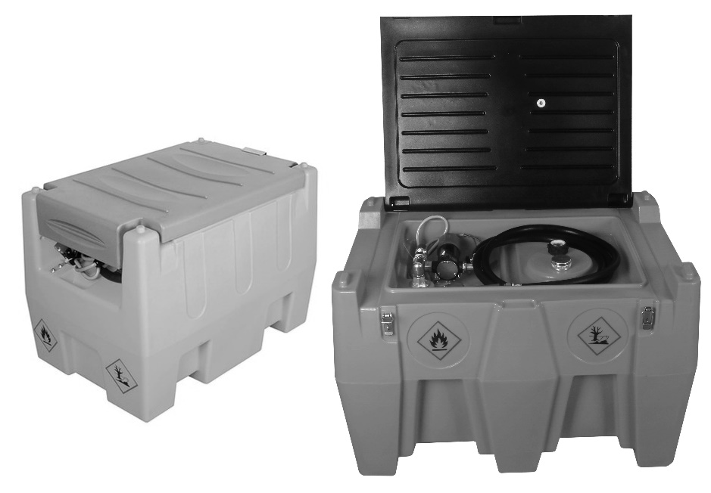
БЕНЗА DT 240/480
БЕНЗА GT 240/480
БЕНЗА AT 240/480

ІНСТРУКЦІЯ З ЕКСПЛУАТАЦІЇ

1. ЗАГАЛЬНИЙ ОПИС
Резервуари заправних модулів виготовлені з безшовного поліетилену методом ротаційного формування, що забезпечує чудову стійкість до ударів, перепадів температури та інших факторів.
До асортименту входять різні моделі, що відрізняються між собою місткістю резервуару (240 та 480 літрів) та видом рідини дозволеної для використання (бензин, дизельне пальне, AdBlue).
Кожен модуль оснащений:
- перекачувальним насосом;
- роздавальним рукавом довжиною 4 метри;
- автоматичним роздавальним краном;
- запобіжним краном на зливній магістралі;
- алюмінієвою пробкою заливної горловини з запобіжним клапаном;
- відливками для завантаження за допомогою вилочного навантажувача;
- заглибленнями для такелажних ременів.
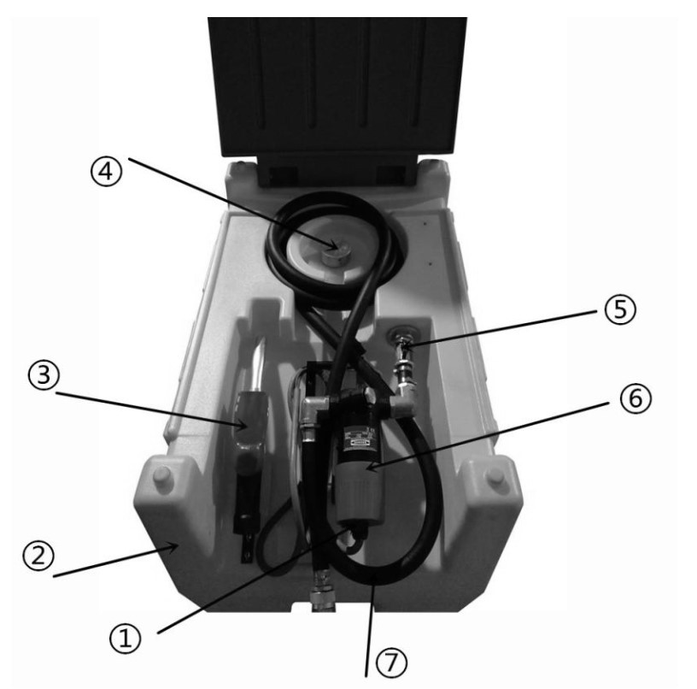

- Вимикач.
- Резервуар.
- Автоматичний роздавальний кран.
- Заливна горловина з пробкою.
- Запобіжний кран.
- Перекачувальний насос.
- Напірний рукав.
2. УМОВИ ЕКСПЛУАТАЦІЇ
Всі операції (заповнення, транспортування, спорожнення) повинні здійснюватися з дотриманням наступних вимог:
- Для операцій обирайте лише відкриті місця або приміщення з ефективним провітрюванням. Не допускайте перебування біля обладнання неуповноважених осіб.
- Дотримуйтесь повної заборони паління та використання відкритого вогню поблизу зони роботи. Не використовуйте під час роботи мобільні телефони.
- У разі випадкового розливу продуктів, що перекачуються протріть місця розливу інертними абсорбентами, наприклад піском або ганчірками, котрі мають бути утилізовані відповідно до чинних правил утилізації відходів та нормативних актів.
3. ЗАПОВНЕННЯ РЕЗЕРВУАРУ
Перед початком заповнення резервуара користувач повинен переконатися, що резервуар та його обладнання не має явних дефектів та пошкоджень.
При заповненні резервуару необхідно забезпечити можливість розширення продукту при зміні температури під час транспортування або зберігання.
Якщо різниця температур при заповненні і транспортуванні перевищуватиме 35 ℃ - максимально допустимий рівень наповнення обмежується 94% від повної місткості резервуара. При меншій різниці температур відсоток наповнення можна збільшити, але в жодному разі він не має перевищувати 98%.
УВАГА!
Недотримання вищезазначених запобіжних заходів може призвести до проливання небезпечних матеріалів або викиду легкозаймистих парів, які, окрім того, що становлять серйозні порушення правил захисту довкілля та дорожнього руху, можуть стати причиною вибуху та створення пожежі.
4. СПОРОЖНЕННЯ РЕЗЕРВУАРУ
Перед початком перекачування пального необхідно забезпечити надійне електричне з’єднання (еквіпотенціальне) між металевою частиною перекачувального насоса та металевим резервуаром (баком), у який ви хочете перекачувати паливо, використовуючи, наприклад, кабель з затискачами типу "крокодил".
Перевірте, щоб перемикач електричного насоса знаходився у положення «O» (вимкнено).
Підключіть насос до джерела живлення, з’єднавши затискачі з клемами акумулятора, дотримуючись правил полярності (червоний – "+", чорний – "-") або вставивши вилку в розетку для версії з живленням 230В.
Розгорніть напірний шланг та вставте пістолет у заправну горловину, зафіксувавши важіль у положенні "відкрито".
Запустіть електричний насос, поставивши перемикач насоса в положення «I» (увімкнено).
Слідкуйте за досягненням бажаного ступеня наповнення або дочекайтеся зупинки переливання при повному заповненні бака та закритті автоматичного пістолета.
УВАГА!
Не допускайте безперервної роботи насоса довше ніж 30 хвилин.
Після завершення переливання виконайте наступні операції:
- переключіть перемикач насоса в положення «O» (вимкнено);
- злийте рідину з напірного рукава утримуючи відкритим кран роздавального пістолета;
- складіть шланг належним чином, як показано на малюнку;
- вставте роздавальний пістолет у виямку в резервуарі;
- від'єднайте насос від джерела живлення.

5. ІНСТРУКЦІЇ З БЕЗПЕКИ
Слід уникати/призупиняти роботи під час штормової погоди! Окрім ризику прямого попадання блискавки існує загроза утворення пожежі навіть при попаданні блискавки в землю неподалік від обладнання.
Під час транспортування лінія живлення насоса має бути відключена від акумулятора а запобіжний кран на виході з резервуару – перекритий.
Модуль при транспортуванні повинен бути надійно зафіксований такелажними ременями на платформі автомобіля.
Завжди тримайте резервуар на відстані не менш ніж 1 метр від акумулятора.
Не використовуйте заправний модуль у місцях де можуть накопичуватися вибухонебезпечні випаровування. Працюйте у відкритих або добре провітрюваних просторах.
У разі випадкового виливання рідини не продовжуйте роботи до повного прибирання вилитої рідини.
Завжди тримайте біля резервуару принаймні один порошковий вогнегасник.

6. ТЕХНІЧНЕ ОБСЛУГОВУВАННЯ
Ви несете відповідальність за підтримку цілісності та безпеку експлуатації заправного модуля. Періодично перевіряйте стан резервуара та інших компонентів, а саме:
- перевіряйте стан поверхонь резервуара приділяючи особливу увагу до днища корпусу, яке найбільш піддається зносу;
- слідкуйте за станом ущільнювальних елементів між елементами модуля;
- приділяйте увагу стану кабелів електроживлення.
Зберігати заправний модуль слід у чистоті як зовні, так і всередині резервуару. Ретельно очищуйте обладнання від залишків пального та іншого бруду застосовуючи не агресивні миючі засоби.
Технічне обслуговування та ремонт проводьте в авторизованих сервісних центрах.
УВАГА!
Забороняється самостійно замінювати будь-які елементи модуля на елементи відмінні від оригінальних.
Допускається заміна компонентів на компоненти з іншими параметрами тільки в авторизованому сервісному центрі.
Самостійна заміна компонентів модуля відміняє гарантію виробника та знімає з виробника відповідальність за безпеку використання обладнання.
7. ГАРАНТІЯ
Строк гарантійного обслуговування складає 12 місяців з дати продажу, що вказана у товарному чеку та в цій інструкції в розділі "Відмітки про продаж".
Гарантійне обслуговування передбачає ремонт та заміну несправних деталей або заміну виробу на новий, якщо виріб або його деталі вийшли з ладу з вини виробника.
Гарантія не розповсюджується на випадки:
- неправильної експлуатації виробу з порушенням даної інструкції;
- наявності на обладнанні слідів механічних пошкоджень;
- зносу робочої поверхні помпи або її крильчатки твердими механічними домішками;
- перепадів у електромережі користувача або використання не відповідної мережі, що призвели до виходу з ладу електродвигуна;
- використання модуля з забороненими рідинами.
Компанія виробник залишає за собою право на зміну характеристик продуктів і документації без попередження.

8. ВІДМІТКИ ПРО ПРОДАЖ
Висловлюємо свою вдячність за Ваш вибір. Ми гарантуємо надійну роботу виробу за умови дотримання технічних вимог, зазначених в інструкції з експлуатації. При покупці переконливо просимо Вас перевірити зовнішній вигляд та комплектність виробу, а також правильність заповнення гарантійного талону.

Виріб: ____________________________________

Дата продажу: _____________________________

Назва та адреса фірми-продавця: ________________________________________________________ _____________________________________________________________________________________

Печатка продавця

